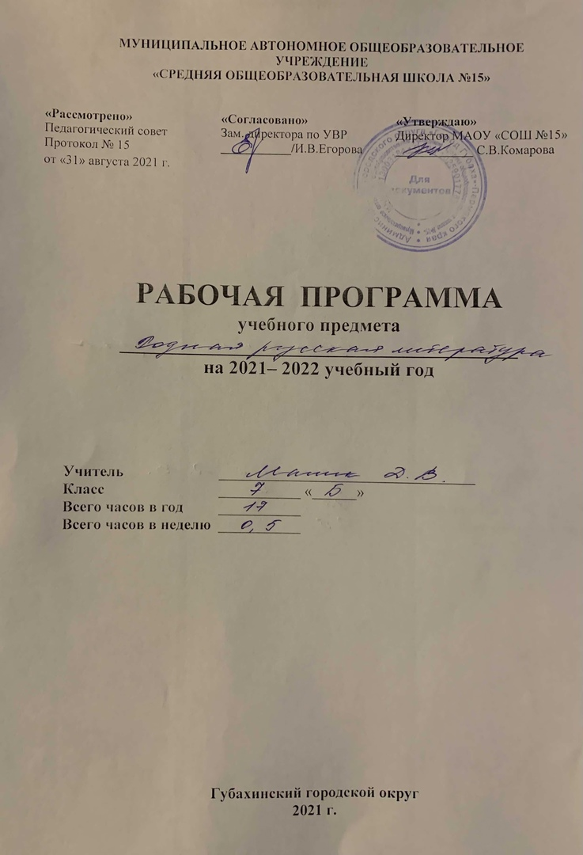
- Пояснительная записка.
Исходные документы для составления календарно-тематического планирования учебного курса «Родная русская литература» рассчитана для 7 «Б» общеобразовательного класса.
Рабочая программа разработана на основе следующих нормативно-правовых документов:
- Федеральный закон от 29.12.2012 № 273-ФЗ «Об образовании в Российской Федерации»;
- Федеральный государственный образовательный стандарт основного общего образования, утвержденный приказом Министерства образования и науки Российской Федерации от 17.12.2010 № 1897 «Об утверждении и введении в действие федерального государственного образовательного стандарта основного общего образования» (в действующей редакции от 29.12.2014 № 2);
- приказ Министерства образования и науки Российской Федерации от 31 декабря 2015 г. №1577 «О внесении изменений в федеральный государственный образовательный стандарт основного общего образования, утвержденный приказом Министерства образования и науки Российской Федерации от 17.12.2010 № 1897.
- Основная образовательная программа основного общего образования МАОУ «СОШ№15»;
- Учебный план МАОУ «СОШ№15» на 2021/2022 учебный год;
- Учебное пособие, имеющееся в федеральном перечне учебников, «Родная русская литература» под редакцией Александровой М.А., Беляевой Н.В. и др. (Просвещение, 2021)
Цель учебного предмета –
• воспитание ценностного отношения к родной (русской) литературе как хранителю культуры;
• приобщение к литературному наследию своего народа; чтение вершинных произведений отечественной литературы и их анализ, основанный на понимании образной природы искусства слова, опирающийся на принципы единства художественной формы и содержания, связи искусства с жизнью, историзма;
• развитие интеллектуальных и творческих способностей учащихся, необходимых для успешной социализации и самореализации личности;
• поэтапное, последовательное формирование умений читать, комментировать, анализировать и интерпретировать художественный текст;
• овладение возможными алгоритмами постижения смыслов, заложенных в художественном тексте (или любом другом речевом высказывании), и создание собственного текста, представление своих оценок и суждений по поводу прочитанного;
• овладение важнейшими общеучебными умениями и универсальными учебными действиями (формулировать цели деятельности, планировать ее, осуществлять библиографический поиск, находить и обрабатывать необходимую информацию из различных источников, включая Интернет и др.);
• использование опыта общения с произведениями художественной литературы в повседневной жизни и учебной деятельности, речевом самосовершенствовании;
• приобщение обучающихся к искусству слова, богатству русской классической и современной литературы.
Основные задачи предмета «Родная литература»:
- формирование способности понимать и эстетически воспринимать произведения родной литературы;
- обогащение духовного мира учащихся путем приобщения их к нравственным ценностям и художественному многообразию родной литературы, к отдельным ее произведениям;
- приобщение к литературному наследию своего народа;
- формирование причастности к свершениям и традициям своего народа, осознание исторической преемственности поколений, своей ответственности за сохранение культуры народа;
- формирование умения актуализировать в художественных текстах родной литературы личностно значимые образы, темы и проблемы, учитывать исторический, историко-культурный контекст и контекст творчества писателя в процессе анализа художественного литературного произведения;
- обогащение активного и потенциального словарного запаса, развитие у обучающихся культуры владения родным языком во всей полноте его функциональных возможностей в соответствии с нормами устной и письменной речи, правилами речевого этикета.

Общая характеристика учебного предмета.
Изучение родной литературы играет ведущую роль в процессах воспитания личности, развития ее нравственных качеств и творческих способностей, в сохранении и развитии национальных традиций и исторической преемственности поколений. Родная (русская) литература как культурный символ России, высшая форма существования российской духовности и языка в качестве школьного предмета воспитывает в человеке патриотизм, чувства исторической памяти, принадлежности к культуре, народу и всему человечеству посредством воздействия на эстетические чувства обучающихся.
ФГОС признает приоритетной духовно-нравственную ценность литературы для школьника – будущего гражданина своей страны, любящего свой народ и уважающего его традиции, язык и культуру. Изучение родной литературы играет ведущую роль в процессах воспитания личности, развития ее нравственных качеств и творческих способностей, в сохранении и развитии национальных традиций и исторической преемственности поколений. Родная литература как культурный символ России, высшая форма существования российской духовности и языка в качестве школьного предмета посредством воздействия на эстетические чувства воспитывает в человеке патриотизм, чувства исторической памяти, принадлежности к культуре, народу и всему человечеству.
Содержание программы каждого класса включает в себя произведения (или фрагменты из произведений) родной литературы, помогающие школьнику осмыслить её непреходящую историко-культурную и нравственно-ценностную роль. Критерии отбора художественных произведений для изучения: высокая художественная ценность, гуманистическая направленность, позитивное влияние на личность ученика, соответствие задачам его развития и возрастным особенностям, культурно-исторические традиции.
2. Личностные, метапредметные и предметные результаты освоения учебного предмета.
Личностные результаты
- понимать литературу как одну из национально-культурных ценностей русского народа;
- осознанию российской гражданской идентичности: патриотизма, уважению к Отечеству, прошлому и настоящему России; осознанию своей этнической принадлежности
- анализировать и характеризовать эмоциональные состояния и чувства окружающих, строить свои взаимоотношения с их учетом.
- понимать определяющую роль родной литературы в развитии интеллектуальных, творческих способностей и моральных качеств личности;
- анализировать и характеризовать эмоциональные состояния и чувства окружающих, строить свои взаимоотношения с их учетом.
- целостному, социально-ориентированному пониманию мира в его органичном единстве и разнообразии
Регулятивные результаты
- самостоятельно определять цели обучения, ставить и формулировать новые задачи в учебе и познавательной деятельности, развивать мотивы и интересы своей познавательной деятельности
- работать по плану, сверяя свои действия с целью, прогнозировать, корректировать свою деятельность под руководством учителя;
- свободно, правильно излагать свои мысли в устной и письменной форме, соблюдать нормы построения речевого высказывания
- планированию пути достижения цели; установлению целевых приоритетов;
- овладению приемами отбора и систематизации материала на определенную тему; умению вести самостоятельный поиск информации; способность к преобразованию, сохранению и передаче информации
Предметные результаты
- владеть различными видами пересказа, пересказывать сюжет;
- выявлять особенности композиции, основной конфликт, вычленять фабулу;
- характеризовать героев-персонажей, давать их сравнительные характеристики;
- находить основные изобразительно-выразительные средства, характерные для творческой манеры писателя;
- определять родожанровую специфику художественного произведения;
- выявлять и осмыслять формы авторской оценки героев, событий, характер авторских взаимоотношений с «читателем» как адресатом произведения;
-выражать личное отношение к художественному произведению, аргументировать свою точку зрения
- -осознавать значимость чтения и изучения родной литературы для своего дальнейшего развития; испытывать потребность в систематическом чтении как средстве познания мира и себя в этом мире, гармонизации отношений человека и общества, многоаспектного диалога;
- воспринимать родную литературу как одну из основных национально-культурных ценностей народа, как особого способа познания жизни;
- осознавать коммуникативно-эстетические возможности родного языка на основе изучения выдающихся произведений культуры своего народа, российской и мировой культуры
3. Содержание программы учебного предмета.
Содержание и формы учебного процесса определяются Государственными образовательными стандартами, реализующимися в Федеральных примерных программах для образовательных учреждений РФ.
Для 7 класса курс рассчитан на 17 часов в год, 1 час в неделю.
В течение года возможны изменения объема количества часов на изучение тем программы в связи с совпадением уроков расписания с праздничными днями, сроками проведения каникул и другими особенностями функционирования образовательного учреждения.
Содержание учебного предмета (17 ч.)
1. Россия – Родина моя (5 ч)
«Преданья старины глубокой»: песня русская – душа народная (Русские народные песни «На заре то было, братцы, на утренней…», «Ах вы, ветры, ветры, буйные…»);
«Преданья старины глубокой»: старая песня на новый лад (А.С.Пушкин «Песни о Стеньке Разине», «И.З.Суриков «Я ли в поле да не травушка была…», А.К.Толстой «Моя душа летит приветом…»);
Города земли Русской: Сибирью прирастает земля Русская (В.Г.Распутин «Сибирь, Сибирь…», А.И.Солженицын «Колокол Углича»);
Родные просторы: русское поле (И.С.Никитин «Поле», И.А.Гофф «Русское поле»);
Родные просторы: русское поле ( Д.В.Григорьев «Пахарь»);
2. Русские традиции (4 ч)
Праздники Русского мира: Пасха (К.Д.Бальмонт «Благовещение в Москве», А.С.Хомяков «Кремлёвская заутреня на Пасху»);
Праздники Русского мира: Пасха (А.А.Фет «Христос Воскресе! – клик весенний», А.П.Чехов «Казак»);
Тепло родного дома: русские мастера (Р.И.Рождественский «О мастерах»);
Тепло родного дома: русские мастера (В.А.Солоухин «Камешки на ладони», Ф.А.Абрамов «Дом»).
3. Русский характер – русская душа (8 ч).
«Не до ордена. Была бы Родина»: на Первой мировой войне (С.М.Городецкий «Воздушный витязь», Н.С.Гумилёв «Наступление», «Война»);
«Не до ордена. Была бы Родина»: на Первой мировой войне (М.М.Пришвин «Голубая стрекоза»);
Загадки Русской души: долюшка женская (Ф.И.Тютчев «Русской женщине», Н.А.Некрасов «Внимая ужасам войны»);
Загадки Русской души: долюшка женская (Ю.В.Друнина «Запас прочности», «И откуда вдруг берутся силы…»);
Загадки Русской души: долюшка женская (Ф.А.Абрамов «Золотые руки»);
О ваших ровесниках: взрослые детские проблемы (Н.Н.Назаркин «Изумрудная рыбка», «Ах, миледи!», «Про личную жизнь»);
О ваших ровесниках: взрослые детские проблемы (А.С.Игнатова «Джинн Сева»);
«Лишь слову жизнь дана…»: «Такого языка на свете не бывало…» (В.А.Рождественский «В родной поэзии совсем не старовер…»);

4. Учебно-тематический план
№ | Название раздела | Количество часов
1 | Россия – Родина моя | 5
2 | Русские традиции | 4
3 | Русский характер – русская душа | 8
Итого: |  | 17 часов.

5. Календарно-тематическое планирование предмета
№ п/п | Наименование раздела и тем | Плановые сроки прохождения темы | Фактические сроки (и/или коррекция)
Россия – Родина моя (5 часов)
1. | «Преданья старины глубокой»: песня русская – душа народная (Русские народные песни «На заре то было, братцы, на утренней…», «Ах вы, ветры, ветры, буйные…»);
2. | «Преданья старины глубокой»: старая песня на новый лад (А.С.Пушкин «Песни о Стеньке Разине», «И.З.Суриков «Я ли в поле да не травушка была…», А.К.Толстой «Моя душа летит приветом…»);
3. | Города земли Русской: Сибирью прирастает земля Русская (В.Г.Распутин «Сибирь, Сибирь…», А.И.Солженицын «Колокол Углича»);
4. | Родные просторы: русское поле (И.С.Никитин «Поле», И.А.Гофф «Русское поле»);
5. | Родные просторы: русское поле ( Д.В.Григорьев «Пахарь»);
Русские традиции (4 часа)
6. | Праздники Русского мира: Пасха (К.Д.Бальмонт «Благовещение в Москве», А.С.Хомяков «Кремлёвская заутреня на Пасху»);
7. | Праздники Русского мира: Пасха (А.А.Фет «Христос Воскресе! – клик весенний», А.П.Чехов «Казак»);
8. | Тепло родного дома: русские мастера (Р.И.Рождественский «О мастерах»);
9. | Тепло родного дома: русские мастера (В.А.Солоухин «Камешки на ладони», Ф.А.Абрамов «Дом»);
Русский характер – русская душа (8 часов)
10. | «Не до ордена. Была бы Родина»: на Первой мировой войне (С.М.Городецкий «Воздушный витязь», Н.С.Гумилёв «Наступление», «Война»);
11. | «Не до ордена. Была бы Родина»: на Первой мировой войне (М.М.Пришвин «Голубая стрекоза»);
12. | Загадки Русской души: долюшка женская (Ф.И.Тютчев «Русской женщине», Н.А.Некрасов «Внимая ужасам войны»);
13. | Загадки Русской души: долюшка женская (Ю.В.Друнина «Запас прочности», «И откуда вдруг берутся силы…»);
14. | Загадки Русской души: долюшка женская (Ф.А.Абрамов «Золотые руки»);
15. | О ваших ровесниках: взрослые детские проблемы (Н.Н.Назаркин «Изумрудная рыбка», «Ах, миледи!», «Про личную жизнь»);
16. | О ваших ровесниках: взрослые детские проблемы (А.С.Игнатова «Джинн Сева»);
17. | «Лишь слову жизнь дана…»: «Такого языка на свете не бывало…» (В.А.Рождественский «В родной поэзии совсем не старовер…»);

6. Материально-техническое обеспечение образовательного процесса:

№ | Наименование объектов и средств материально - технического обеспечения | Количество
Библиотечный фонд
1 | Портреты русских поэтов и писателей | 15
Печатные пособия
2 | Репродукции картин художников | 30
Технические средства
3 | Компьютер | 1
4 | Принтер | 1
5 | Электронная доска | 1
Экранно – звуковые пособия
6 | Презентации  Видео-фильмы | 13  4

